Hej, alle Hope House venner!

Tiden flyver afsted, og det er næsten ikke til at forstå, at vi allerede har taget hul på julemåneden!

November måned har været en ultra-travl måned for Hope House, men travlhed i Guds nærhed er kun en glæde. Istandsættelsen af bygningen er ved at være afsluttet, og der har både været større arrangementer, samt opstart af nye aktiviteter. Her kommer de 7 vigtigste nyheder fra Hope House i denne måned.
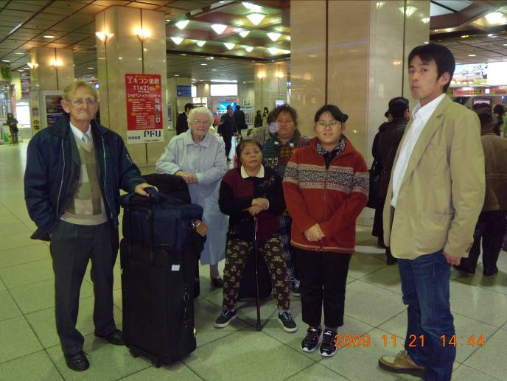
1. Tak for hjælpen
Efter en november måned med arbejde dagen lang og nul fridage rejste mine forældre den 21. november fra Kanazawa til Osaka, hvorfra de skulle flyve næste dag. Gode venner var med på stationen for at vinke farvel. Jeg er dybt taknemlig for mine forældres slid. Uden deres indsats havde istandsættelsen af Hope House ikke været muligt!

2. Hope House´s ”Goliat”
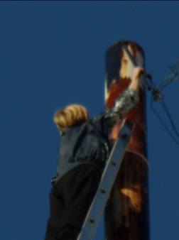
Udenfor Hope House står en meget høj pæl. Den var rusten og skæmmede helhedsindtrykket 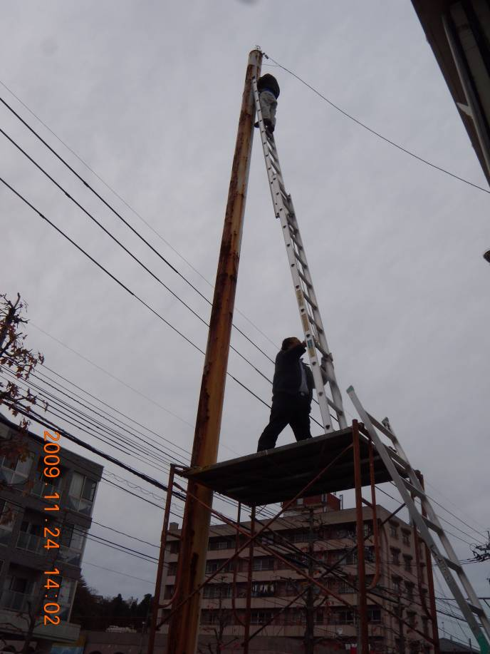af bygningen meget. Jeg har flere gange i de stille nattetimer vredet min hjerne med, hvordan man dog skulle få has på denne ”Goliat”. Men hvornår lærer man ikke at spilde sin nattesøvn... det er meget bedre at bede Gud om hjælp, og Gud hjalp også denne gang. En bror fra Hakusan kirke, Takada-san, tilbød at hjælpe med projektet. Med den længste stige i Takada-sans besiddelse fastgjort til det stillads, jeg har lånt, nåede vi toppen af masten. Det var lidt af en sejr. Det var mig, der malede, for Takada-sans højre hånd er ikke helt frisk, idet han i januar dette år fik en hjerneblødning og blev halvsidigt lammet. Han er dog gennem guddommelig indgriben kommet sig fantastisk hurtigt! Og det skal lige siges, at han flere gange var oppe i masten for at ordne med stigen! Vi måtte blot give Gud æren både for hjælpen med at få malet ”Goliat” og for Takada-sans flotte helbredelse.
Tsuji-san
Takada-san

3. Koncert
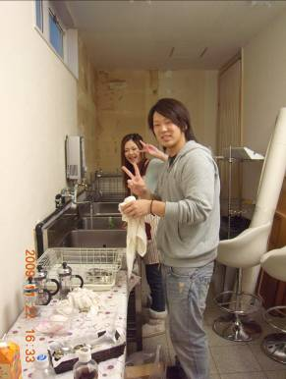
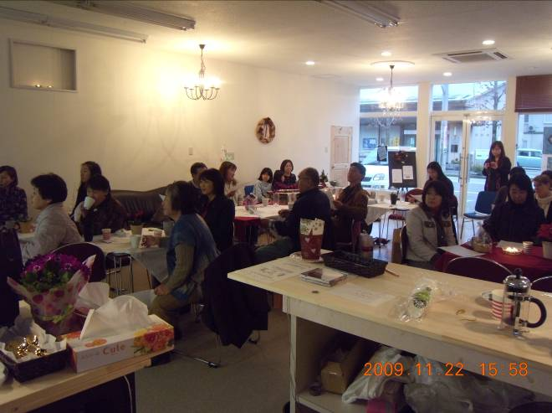
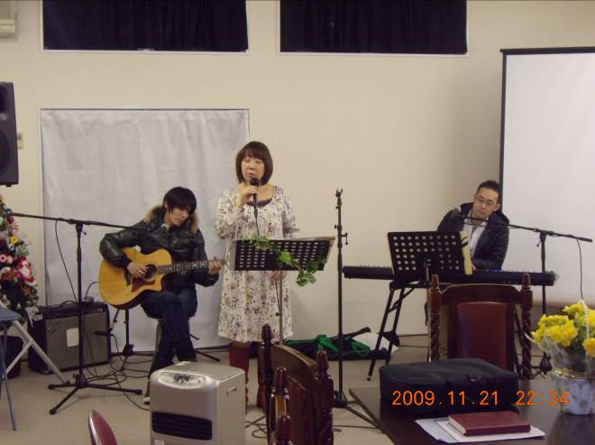
Den 22. havde vi koncert med trioen, WINGS, en lille gruppe professionelle musikere, der kom henholdsvis fra Tokyo og Sendai. Der kom ca. 40 til koncerten, hvoraf 6 var ikke-kristne. Bl.a. kom der to unge piger fra nabolaget, som jeg havde snakket med på gaden. Det var en dejlig koncert med et stærkt budskab om det enkelte menneskes værdi og Guds enestående kærlighed.
Kobayashi-san ledte koncerten, og hendes datter og datterens kæreste svang viskestykkerne i køkkenet efter servering af kaffe og forfriskningere under koncerten.
4. Bibelstudiegruppe
Efter koncerten kom nogle kristne fra Kanazawa Universitet og spurgte, om de kunne få lov at rykke deres bibelstudiegruppe ned til Hope House. Det kunne jeg kun sige JA til, og nedenfor er vi så samlet første gang.
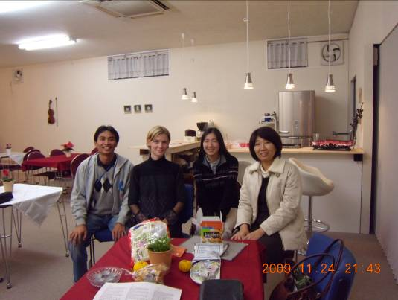

5. Åbningsceremoni
Det var med stor tak til Jesus og til alle de frivillige hjælpere i istandsættelsesprocessen, at Hope House den 29. kunne holde åbningsceremoni.
Der kom gæster fra de kirker, Hope House har tættest samarbejde med, heriblandt de dansk startede kirker i Hokuriku-området.
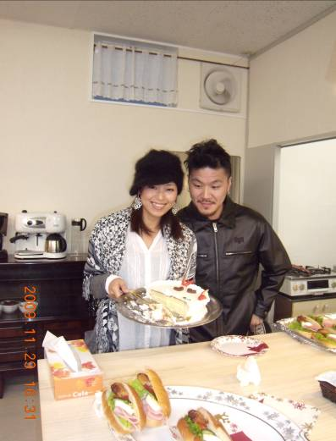
Det var Morita-san, forstander for Maruoka kirke, der holdt prædikenen, hvor han bl.a. takkede de danske kirker og venner, der har givet til Hope House projektet, og bød i denne forbindelse Hope House velkommen i KAETSU SHION KAI, der er det netværk, som de danskstartede kirker har dannet.
Momoko og Manabu

6. Skilt
Jeg havde ikke nået at male et skilt til at sætte op på bygningen, mens mine forældre var her. Skiltet var alt for tungt til at sætte op ene mand (m/k). Derfor var jeg meget lettet og glad, da venner fra Mikuni og

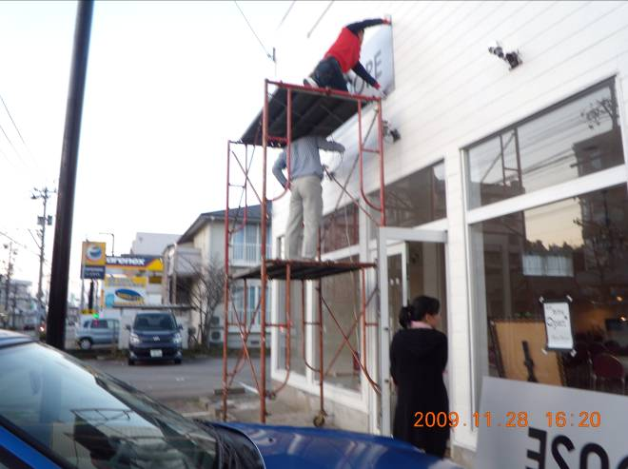

Kanazu kirke kom for at hjælpe. Det var den 28. november, og vi nåede dermed lige at få navn på bygningen inden indvielsen. Vi holdt en lille kaffefest bagefter for at fejre det.
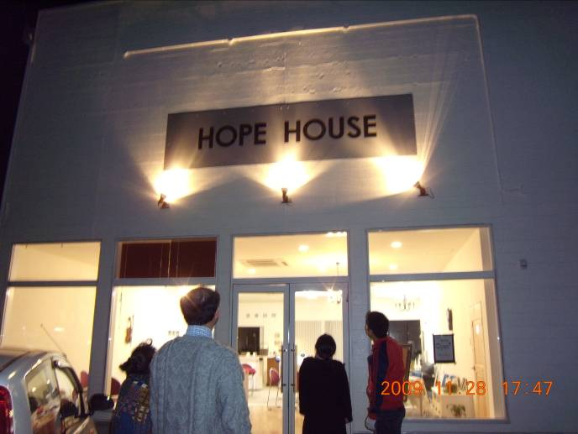

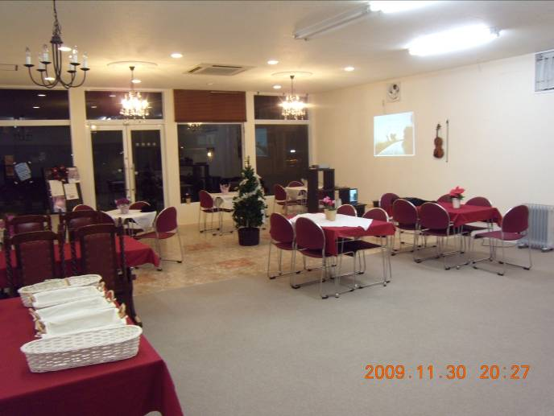

7. Åbning af Café Hope
I dag blev Café Hope registreret som café og vil efter planen åbne den 15. december. Der er stadig lidt ved køkkenet, der skal på plads, så bed om, at det alt sammen må lykkes, så det må blive en god start på caféens historie.

JEG KAN MÆRKE, I BEDER!

Jeg vil gerne takke alle, der husker projektet i bøn.
Jeg kan virkelig mærke jeres forbøn. Gang på gang oplever jeg, hvordan Gud på helt exceptionel vis bringer folk eller ting til mig, eller giver mig idéer til, hvordan arbejdet kan gøres. Guds er æren og vores er glæden for alt, hvad der sker.

Salme 44:4
De tog ikke landet i eje med sværd;
det var ikke deres arm, der gav sejr,
men din højre hånd, din arm
og lyset fra dit ansigt,
for du holdt af dem.

